

Realizacja budżetu   
Miasta Stołecznego Warszawy

**w pierwszym półroczu 2023 r.**wraz z bieżącą informacją o realizacji dochodów   
i wydatków związanych z pomocą uchodźcom z Ukrainy

**Miasto Stołeczne Warszawa**

**25 sierpnia 2023 r.**

Spis treści

1. PODSTAWOWE WIELKOŚCI BUDŻETOWE 3

2. REALIZACJA GŁÓWNYCH POZYCJI BUDŻETOWYCH W PIERWSZYM PÓŁROCZU 2023 R. 4

3. REALIZACJA DOCHODÓW W PIERWSZYM PÓŁROCZU 2023 R. 5

4. REALIZACJA WYDATKÓW W PIERWSZYM PÓŁROCZU 2023 R. 7

5. WYNIK BUDŻETU W PIERWSZYM PÓŁROCZU 2023 R. 8

6. ZADŁUŻENIE W PIERWSZYM PÓŁROCZU 2023 R. 9

7. REALIZACJA WYBRANYCH POZYCJI BUDŻETOWYCH W PIERWSZYM PÓŁROCZU 2023 R. 9

8. NAJWIĘKSZE INWESTYCJE W 2023 R. 10

9. DOCHODY I WYDATKI ZWIĄZANE Z POMOCĄ OBYWATELOM UKRAINY (STAN NA 25.08.2023 R.) 11

10. WYBRANE PARAMETRY BUDŻETOWE - PODSUMOWANIE 12

11. SPIS TABEL 13

# PODSTAWOWE WIELKOŚCI BUDŻETOWE

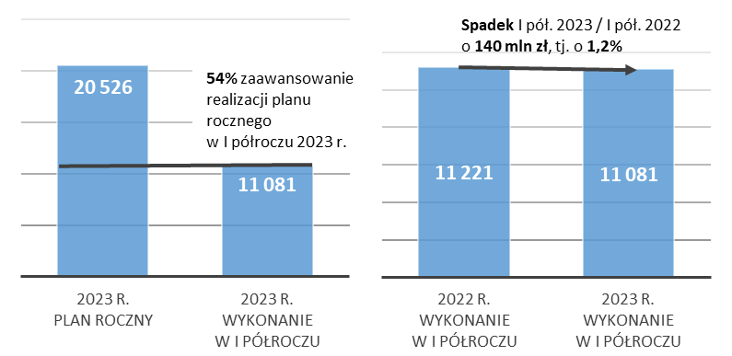**Dochody ogółem**

W I półroczu 2023 r. realizacja dochodów ogółem wyniosła   
**11,081 mld zł**, czyli **54%** zaplanowanych dochodów rocznych,   
co oznacza spadek dochodów w stosunku do I półrocza   
2022 r. o **140 mln zł**, tj. o **1,2%**.

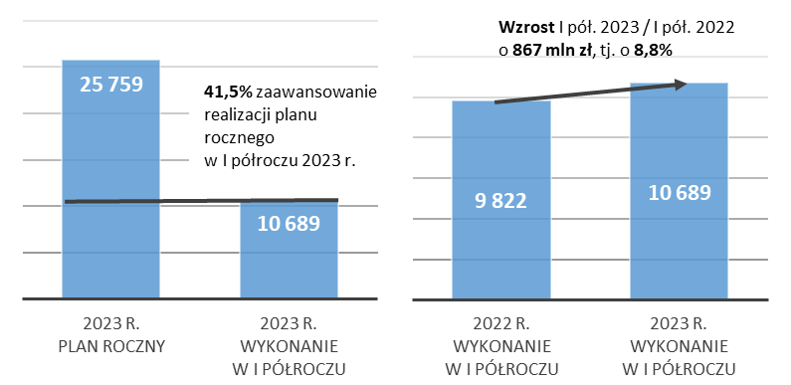**Wydatki ogółem**

W I półroczu 2023 r. realizacja wydatków ogółem wyniosła   
**10,689 mld zł**, czyli **41,5%** zaplanowanych wydatków rocznych,   
co oznacza wzrost wydatków w stosunku do I półrocza   
2022 r. o **867 mln zł**, tj. o **8,8%**.

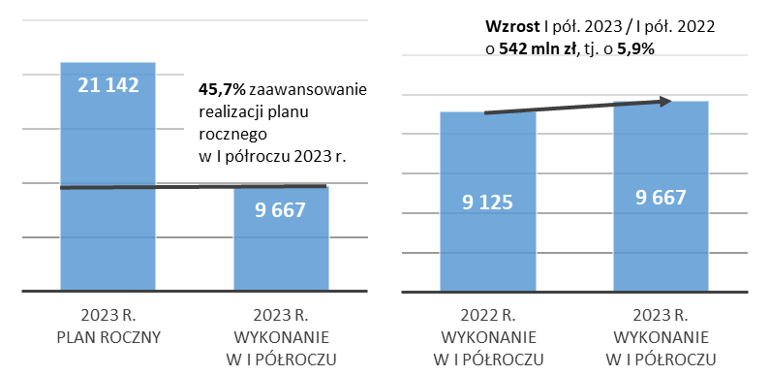

**Wydatki bieżące**

W I półroczu 2023 r. realizacja wydatków bieżących wyniosła   
**9,667 mld zł**, czyli **45,7%** zaplanowanych wydatków rocznych,   
co oznacza wzrost wydatków w stosunku do I półrocza   
2022 r. o **542 mln zł**, tj. o **5,9%**.

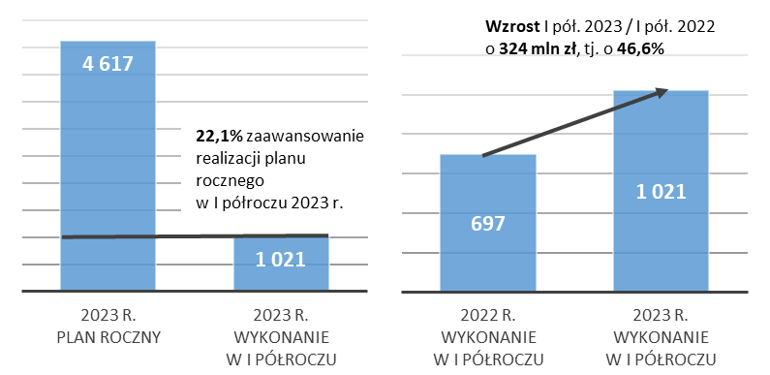**Wydatki majątkowe**

W I półroczu 2023 r. realizacja wydatków majątkowych wyniosła   
**1,021 mld zł**, czyli **22,1%** zaplanowanych wydatków rocznych,   
co oznacza wzrost wydatków w stosunku do I półrocza   
2022 r. o **324 mln zł**, tj. o **46,6%**.

**Wynik budżetu** (dochody ogółem – wydatki ogółem)

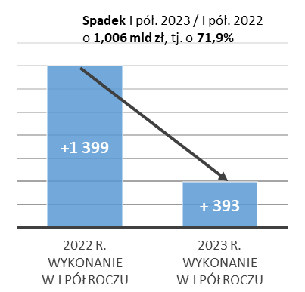W I półroczu 2023 r. nadwyżka dochodów nad wydatkami wyniosła **393 mln zł**, co oznacza spadek wyniku budżetu   
w stosunku do   
I półrocza 2022 r.   
o **1,006 mld zł**,   
tj. o **71,9%**.

**Wynik operacyjny** (dochody bieżące – wydatki bieżące)

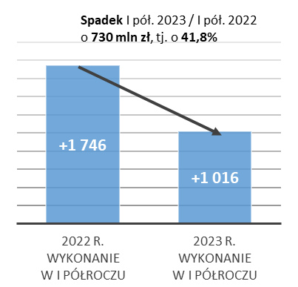W I półroczu 2023 r. nadwyżka dochodów bieżących nad wydatkami bieżącymi wyniosła **1,016 mld zł**, co oznacza spadek wyniku operacyjnego   
w stosunku do   
I półrocza 2022 r.   
o **730 mln zł**,   
tj. o **41,8%**.

# REALIZACJA GŁÓWNYCH POZYCJI BUDŻETOWYCH W PIERWSZYM PÓŁROCZU 2023 R.



Na koniec I półrocza 2023 r**. dochody ogółem** m.st. Warszawy wyniosły **11,081 mld zł**, co oznacza zaawansowanie realizacji planu rocznego na poziomie **54%**, tj. nieco powyżej wskaźnika upływu czasu 50%. Realizacja planu po sześciu miesiącach   
2023 r. była wyższa niż w analogicznym okresie 2022 r., kiedy wyniosła 51,8% W stosunku do I półrocza 2022r. dochody były niższe o **1,2%**, tj. o **140 mln zł**. Po wyłączeniu dochodów związanych z realizacją programu „Rodzina 500 plus” oraz dochodów uzyskanych z przeznaczeniem na pomoc uchodźcom z terenu Ukrainy, dochody zrealizowane w I półroczu   
2023 r. w porównaniu z I półroczem 2023 r. były wyższe o 769 mln zł.

**Wydatki ogółem** wyniosły **10,689 mld zł**, czyli **41,5%** planu na 2023 r., poniżej wskaźnika upływu czasu. Stopień realizacji planu wydatków po 6 miesiącach był niższy niż wykonanie wydatków ogółem w pierwszym półroczu 2022 r., tj. **46,4%**. Wydatki ogółem na koniec czerwca 2023 r były o **8,8%**, tj. o **867 mln zł** wyższe niż po czerwcu 2022 r.

**Wydatki bieżące** wyniosły **9,667 mld zł**, co oznacza **45,7%** wielkości planowanej na 2023 r. W stosunku do I półrocza 2022 r. wydatki bieżące były wyższe o **5,9%**, tj. o **542 mln zł**. Po wyłączeniu wydatków związanych z realizacją programu „Rodzina 500 plus” oraz wydatków związanych z pomocą obywatelom Ukrainy, wydatki bieżące w I półroczu 2023 r. w porównaniu   
z I półroczem 2022 r. były wyższe o 1,312 mld zł.

**Wydatki majątkowe** wyniosły **1,021 mld zł**, co oznacza **22,1%** zaawansowanie realizacji planu rocznego. W stosunku   
do I półrocza 2022 r. wydatki majątkowe były wyższe o **46,6%**, tj. o **324,6** **mln zł**.

Na koniec czerwca 2023 r. budżet m.st. Warszawy odnotował **nadwyżkę budżetową** w wysokości **392,6 mln zł**, natomiast   
w analogicznym okresie 2022 r. Miasto odnotowało nadwyżkę budżetową w wysokości **1,399 mld zł**, co oznacza spadek wyniku budżetowego r/r o **1,007 mld zł**, tj. o **71,9%**. **Wynik operacyjny** Miasta również był **dodatni.** Nadwyżkaoperacyjna wyniosła **1,016 mld zł** w porównaniu do **1,746 mld zł** nadwyżki operacyjnej w 2022 r., co oznacza spadek wyniku operacyjnego r/r o **730 mln zł**, tj. o **41,8%**.

**Zadłużenie** wg stanu na koniec I półrocza 2023 r**.** wyniosło **5,134 mld zł** stanowiąc **25%** w relacji do planowanych na cały rok dochodów. Zadłużenie w stosunku do stanu z końca I półrocza 2022 r. było niższe o **11%** tj. o **638,5 mln zł**, natomiast   
w stosunku do stanu z końca 2022 r. stan zadłużenia na koniec I półrocza 2023 r. był niższy o **2,6%**, tj. o **138 mln zł**.

# REALIZACJA DOCHODÓW W PIERWSZYM PÓŁROCZU 2023 R.

**Dochody ogółem** m.st. Warszawy w pierwszym półroczu 2023 r. wyniosły **11,081 mld zł**,tj. **54%** planu założonego   
na 2023 rok i powyżej wskaźnika upływu czasu wynoszącego 50%. Realizacja planu po 6 miesiącach 2023 r. była wyższa niż   
w analogicznym okresie 2022 r., kiedy wyniosła **51,8%**. Po 6 miesiącach 2023 r. dochody ogółem m.st. Warszawy były   
o **1,2%**, tj. o **139,6 mln zł** niższe niż dochody na koniec czerwca 2022 r.

Dla porównywalności danych, tj. po wyłączeniu dochodów przeznaczonych na wypłatę świadczenia „500+” oraz dochodów przeznaczonych na pomoc obywatelom Ukrainy, dochody ogółem wyniosły **10,883 mld zł** po 6 miesiącach 2023 r.   
w porównaniu do **10,114 mld zł** po 6 miesiącach 2022 r. tj. wzrost o **7,6%** r/r lub **769 mln zł**.

Wykonanie **dochodów bieżących** na koniecczerwca 2023r. było niższe w analogicznym okresie 2022 r. Dochody bieżące wyniosły  **10,683 mld zł**, tj. o **188 mln zł** lub **1,7%** mniej niż w 2022 r.Stopień realizacji dochodów bieżących w odniesieniu do planu na 2023 r. był wyższy niż w analogicznym okresie 2022 r. i wynosił **54,6%** wobec **52,6%** w 2022 r.

**Stopień realizacji planu różni się w przypadku poszczególnych źródeł dochodów budżetowych.**

Realizacja dochodów z podatków **PIT** i **CIT** przebiegała zgodnie z planem. Od 2022 r. dochody z PIT i CIT wpływają w stałych miesięcznych kwotach równych 1/12 planowanych rocznych wpływów z tych podatków obliczonych na podstawie prognozy ustalonej przez Ministra Finansów. Jest to konsekwencja nowelizacji ustawy o dochodach JST powiązanej z regulacjami podatkowymi wprowadzonymi w ramach rządowego programu Polski Ład.

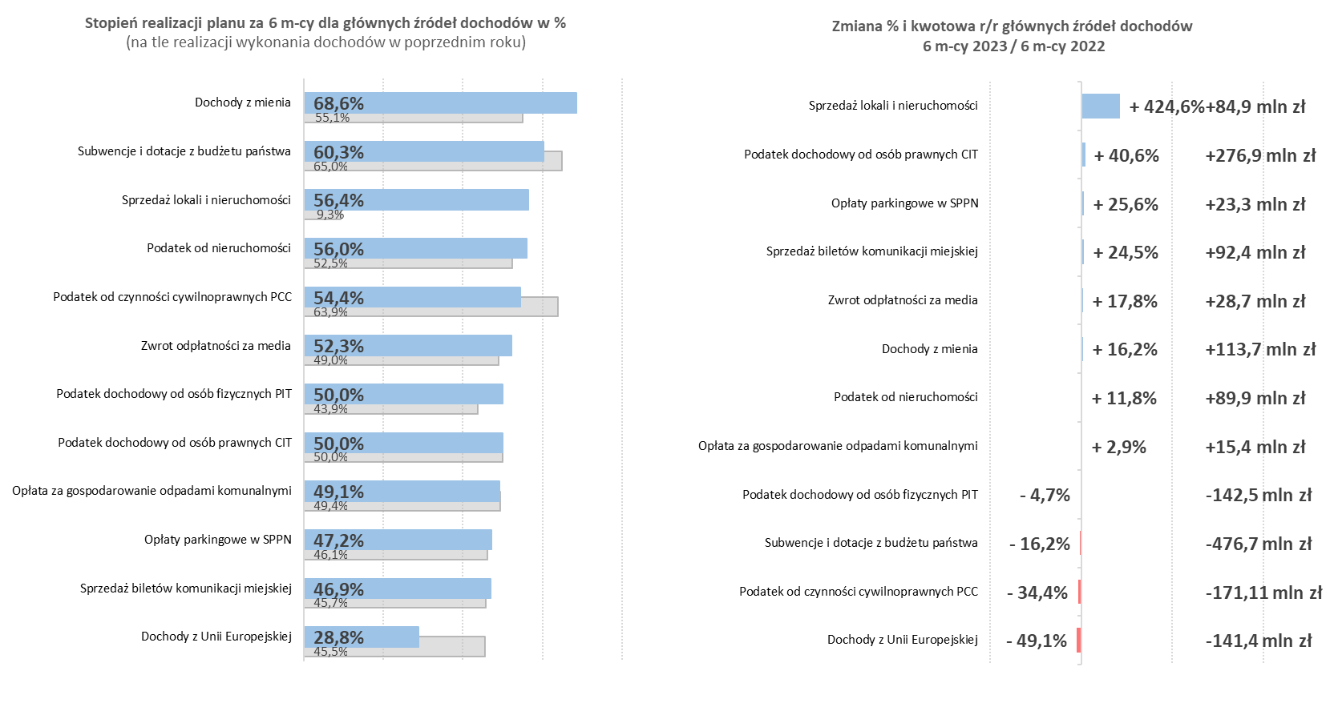**Wyższy niż wynikający ze wskaźnika upływu czasu (50%), stopień realizacji planu dochodów po 6 miesiącach w 2023 r. dotyczył:**

* dochodów z mienia, tj. 68,6% planu rocznego. Wzrost o 16,2% lub +114 mln zł r/r,
* subwencji i dotacji z BP, tj. 60,3% planu rocznego. Mniej o 16,2% lub -477 mln zł r/r,
* sprzedaży lokali i nieruchomości, tj. 56,4% planu rocznego. Wzrost o 424,6% lub +85 mln zł r/r,
* podatku od czynności cywilno-prawnych, tj. 54,4% planu rocznego. Spadek o 34,4% lub -171 mln zł r/r,
* podatku od nieruchomości, tj. 56,0% planu rocznego. Wzrost o 11,8% lub +90 mln zł r/r,
* zwrot odpłatności za media, tj. 52,3% planu rocznego. Wzrost o 17,8% lub +29 mln zł r/r,

**Realizacja dochodów poniżej wskaźnika upływu czasu (50%) dotyczyła takich źródeł jak**:

* opłata za gospodarowanie odpadami komunalnymi: 49,1% planu rocznego; wzrost o 15,4 mln zł, tj. 2,9% r/r,
* opłaty parkingowe: 46,9% planu rocznego; wzrost o 23,3 mln zł, tj. 25,6% r/r,
* sprzedaż biletów komunikacji miejskiej: 46,9% planu rocznego; wzrost o 92,4 mln zł, tj. o 24,5% r/r,

Mimo, że realizacja ww. grupy dochodów jest poniżej wskaźnika upływu czasu to **nominalnie są one wyższe** niż   
w analogicznym okresie ubiegłego roku.

Stopień realizacji **dochodów majątkowych** w I półroczu 2023 r. w odniesieniu do planu wyniósł **41,7%**, tj. na poziomie wyższym niż w I półroczu 2022 r. (36,1%). **Dochody majątkowe** na koniec czerwca 2023 r. wyniosły **398 mln zł** i były wyższe o **48 mln zł** niż wykonane w I półroczu 2022 r. Dochody ze **sprzedaży nieruchomości** przewidzianych do zbycia w 2023 r. wyniosły **104,9 mln zł**, czyli **56,4%** planu na 2023 r., natomiast realizacja dochodów z UE wyniosła **26,8%** planu na 2023 rok, tj. lub **128,7 mln zł.**

# REALIZACJA WYDATKÓW W PIERWSZYM PÓŁROCZU 2023 R.

**Wydatki ogółem** wyniosły **10,689 mld zł**, czyli **41,5%** planu na 2023 r., poniżej wskaźnika upływu czasu. Stopień realizacji planu wydatków po 6 miesiącach był niższy niż wykonanie wydatków ogółem w pierwszym półroczu 2022 r., tj. **46,4%**. Wydatki ogółem na koniec czerwca 2023 r były o **8,8%**, tj. o **867 mln zł** wyższe niż po czerwcu 2022 r.

**Wydatki bieżące** wyniosły **9,667 mld zł**, co oznacza **45,7%** wielkości planowanej na 2023 r. W stosunku do I półrocza 2022 r. wydatki bieżące były wyższe o **5,9%**, tj. o **542 mln zł**. Po wyłączeniu wydatków związanych z realizacją programu „Rodzina 500 plus” oraz wydatków związanych z pomocą obywatelom Ukrainy, wydatki bieżące w I półroczu 2023 r. w porównaniu   
z I półroczem 2022 r. były wyższe o **1,312 mld zł**.

Rosnąca inflacja, wzrost cen energii i paliw przekłada się na wzrost kosztów bieżącego funkcjonowania Miastagłównie   
w oświacie, komunikacji, gospodarce odpadami, tj. w obszarach, które stanowią największe obciążenie dla budżetu. Wzrost wydatków w ww. obszarach miał miejsce również w I półroczu 2023 r.

W okresie styczeń-czerwiec 2023 r. wydatki bieżące na:

* **obsługę długu publicznego** (odsetki) wyniosły **89,9 mln zł**, co oznacza wzrost o **56,8%** i **33 mln zł** nominalnie   
  w porównaniu z I półroczem 2022 r.,
* **zakup energii** wyniosły **427,8 mln zł**, wzrost o **41,7%** i **126 mln zł** nominalnie,
* **komunikację miejską** wyniosły **1,543 mld zł**; wzrost o **34,2%** i **393 mln zł** nominalnie,
* **edukację** wyniosły **3,245 mld zł**, wzrost o **18,6%**, czyli **509 mln zł** nominalnie.

**Wydatki majątkowe** wyniosły **1,021 mld zł**, co oznacza **22,1%** zaawansowanie realizacji planu rocznego. W stosunku   
do I półrocza 2022 r. wydatki majątkowe były wyższe o **46,6%**, tj. o **324,6** **mln zł**.

# WYNIK BUDŻETU W PIERWSZYM PÓŁROCZU 2023 R.

W I półroczu 2023 r. zarówno **wynik budżetowy** jak i **wynik operacyjny** m.st. Warszawy uległ znacznemu pogorszeniu   
w porównaniu z I półroczem 2022 r.

Na koniec czerwca **nadwyżka budżetowa wyniosła 393 mln zł w porównaniu do 1,399 mld** wtym samym okresie 2022 r. Oznacza to spadek nadwyżki budżetowej o **71,9%** r/r lub nominalnie **1,066 mld zł** niż na koniec I półrocza 2022 r.

W 2023 r. wynik operacyjny został zaplanowany w wartości ujemnej i wynosi - po zmianach wprowadzonych uchwałą Rady z 22 czerwca 2023 r. w sprawie zmian w budżecie - **ponad -1,5 mld zł. Jest to historyczne najwyższy planowany deficyt operacyjny na tle wyników budżetu operacyjnego w latach 2008-2022. Nadwyżka operacyjna** na koniec czerwca 2023 r. wyniosła **1,016 mld zł** w porównaniu do **1,746 mld zł** na koniec czerwca 2022 r., co oznacza że była o **730 mln zł**, tj. o **41,8%** niższa niż zrealizowana na koniec I półrocza 2022 r.

Pogarsza się relacja **dochodów bieżących do wydatków bieżących.** Na koniec I półrocza 2023 r. wspomniany wskaźnik wynosił **110,5%** podczas gdy na koniec I półrocza 2022 r. wynosił **119,1%.** Jest to również najniższy poziom tego wskaźnika na przestrzeni lat 2015-2023, z wyjątkiem 2020 r. dotkniętego skutkami pandemii Covid-19.

Po trudnych dla budżetu dwóch latach pandemii poprawie uległa poprawa realizacji dochodów z niektórych źródeł.   
Z drugiej strony budżet m.st. Warszawy jest **narażony na presję ze strony wydatków**. Rosnąca inflacja, wzrost cen energii   
i paliw przekłada się na wzrost kosztów bieżącego funkcjonowania Miastagłównie w oświacie, komunikacji, gospodarce odpadami, tj. w obszarach, które stanowią największe obciążenie dla budżetu. Jednocześnie trwale spada potencjał dochodowy Miasta w wyniku czynników zewnętrznych, tj. wprowadzanych zmian w prawie, w szczególności obniżenie dochodów z PIT w konsekwencji rządowego Programu Polski Ład bez adekwatnej rekompensaty.

# ZADŁUŻENIE W PIERWSZYM PÓŁROCZU 2023 R.

**Zadłużenie** **wg stanu na koniec I półrocza 2023 r.** wyniosło **5,134 mld zł** stanowiąc **25%** w relacji do planowanych na cały rok dochodów. Zadłużenie w stosunku do stanu z końca I półrocza 2022 r. było niższe o **11%**, tj. o **638,5 mln zł**, natomiast   
w stosunku do stanu z końca 2022 r. stan zadłużenia na koniec I półrocza 2023 r. był niższy o **2,6%**, tj. o **138 mln zł**.

# REALIZACJA WYBRANYCH POZYCJI BUDŻETOWYCH W PIERWSZYM PÓŁROCZU 2023 R.

# NAJWIĘKSZE INWESTYCJE W 2023 R.

|  |  |  |  |  |  |
| --- | --- | --- | --- | --- | --- |
| **Lp.** | **Największe inwestycje** | **Lata realizacji** | **Plan na 2023 r.** | **Wykonanie za 6 m-cy** | **Wskaźnik wykonania** |
| 1 | Projekt i budowa II linii metra | 2007-2026 | 825 145 388 zł | 135 916 143 zł | 16,5% |
| 2 | Dokapitalizowanie spółki Tramwaje Warszawskie Sp. z o.o. | 2020-2029 | 250 000 000 zł | 250 000 000 zł | 100,0% |
| 3 | Budowa Muzeum Sztuki Nowoczesnej | 2014-2024 | 130 539 100 zł | 31 163 039 zł | 23,9% |
| 4 | Płatność z tytułu refundacji wydatków na zakup taboru na potrzeby projektu "Budowa II linii metra, wraz z infrastrukturą towarzyszącą i zakupem taboru - etap II" | 2018-2024 | 120 000 000 zł | 47 021 618 zł | 39,2% |
| 5 | Nabycie nakładów poniesionych przez dzierżawcę na nieruchomości przy ul. Stawki 40 | 2022-2023 | 114 605 250 zł | 0 zł | 0,0% |
| 6 | Wniesienie wkładów do spółek TBS w związku z realizacją budownictwa społecznego i programu rewitalizacji | 2016-2024 | 113 470 795 zł | 22 047 000 zł | 19,4% |
| 7 | Budowa kładki pieszo-rowerowej nad Wisłą | 2017-2024 | 60 025 127 zł | 23 170 809 zł | 38,6% |
| 8 | Płatność z tytułu refundacji wydatków na zakup taboru na potrzeby projektu "Budowa II linii metra wraz z zakupem taboru- etap III" | 2018-2024 | 57 200 000 zł | 0 zł | 0,0% |
| 9 | Budowa kompleksu oświatowego przy ul. Świderskiej w Warszawie | 2018-2024 | 56 000 079 zł | 11 600 682 zł | 20,7% |
| 10 | Budowa zespołu szkolno-przedszkolnego w rejonie ul. Hennela | 2017-2024 | 48 288 576 zł | 12 115 959 zł | 25,1% |
| 11 | Rozbudowa wiaduktów w ciągu Trasy Łazienkowskiej przy Agrykoli | 2021-2024 | 48 277 856 zł | 12 861 199 zł | 26,6% |
| 12 | Modernizacja kotłowni | 2019-2023 | 45 115 837 zł | 126 185 zł | 0,3% |
| 13 | Budowa zespołu szkolno - przedszkolnego na terenie osiedla Chrzanów | 2016-2025 | 39 494 446 zł | 15 377 653 zł | 38,9% |
| 14 | Budowa drugiego pawilonu medycznego na terenie Zakładu Opiekuńczo Leczniczego w Warszawie przy ul. Mehoffera 72/74 wraz z wyposażeniem i zagospodarowaniem terenu | 2022-2023 | 38 600 000 zł | 16 555 872 zł | 42,9% |
| 15 | Budowa skrzyżowania ul. Przyczółkowej z ul. A. Branickiego i ul. Z. Vogla wraz z uzupełnieniem ciągu pieszo-rowerowego w ul. Z. Vogla | 2018-2024 | 32 315 528 zł | 2 130 741 zł | 6,6% |
| 16 | Wniesienie wkładów do spółki Warszawski Szpital Południowy Sp. z o.o. | 2022-2023 | 29 233 000 zł | 0 zł | 0,0% |
| 17 | Wniesienie wkładów do spółki Szpital Czerniakowski Sp. z o.o. | 2023 | 28 600 000 zł | 20 000 000 zł | 69,9% |
| 18 | Budowa kolektora tłocznego dla celów odprowadzania wód opadowych i roztopowych z południowych Dzielnic m.st. Warszawy | 2016-2023 | 27 836 740 zł | 25 999 zł | 0,1% |
| 19 | Budowa linii tramwajowej na Tarchomin i układu drogowego ul. Światowida i Projektowanej - prace przygotowawcze i pozyskanie nieruchomości oraz budowa układu drogowego | 2008-2023 | 27 564 861 zł | 3 791 494 zł | 13,8% |
| 20 | Rozbudowa i zmiana funkcji w budynku Szpitala Praskiego | 2020-2023 | 26 989 952 zł | 8 285 583 zł | 30,7% |

# DOCHODY I WYDATKI ZWIĄZANE Z POMOCĄ OBYWATELOM UKRAINY (stan na 25.08.2023 r.)

Według stanu na 25 sierpnia 2023 r. z zaplanowanych na kwotę **237,6 mln zł** dochodów z tytułu pomocy uchodźcom   
z Ukrainy zrealizowano kwotę **231,5 mln zł**,z czego sfinansowano zadania na kwotę **263,2 mln zł (wobec planowanych 390,1 mln zł)**.

W ramach planu wydatków związanych z pomocą uchodźcom z Ukrainy w kwocie **390,1 mln zł**, z tego: **268,9 mln zł** środków zewnętrznych i **121,2 mln zł** środków własnych Miasta, wydatkowano środki w wysokości **263,2** **mln zł**, z tego: **218,0 mln zł** środków zewnętrznych i **45,2 mln zł** środków własnych Miasta.



# WYBRANE PARAMETRY BUDŻETOWE - PODSUMOWANIE



# spis tabel

1. Syntetyczna informacja o realizacji budżetu wg stanu na 30 czerwca 2023 roku;
2. Zestawienia za I półrocze 2023 roku obejmujące:
3. wykonanie dochodów m.st. Warszawy według źródeł (zbiorczo oraz w podziale na część miejską, powiatową i dzielnice),
4. wykonanie dochodów m.st. Warszawy według działów klasyfikacji budżetowej (zbiorczo oraz w podziale na część miejską, powiatową i dzielnice),
5. wykonanie wydatków m.st. Warszawy w układzie klasyfikacji budżetowej (zbiorczo oraz w podziale na część miejską, powiatową i dzielnice),
6. wykonanie przychodów i rozchodów budżetu m.st. Warszawy,
7. wykonanie wydatków majątkowych m.st. Warszawy,
8. wykonanie wydatków bieżących m.st. Warszawy w układzie zadań (zbiorczo oraz w podziale na część miejską, powiatową i dzielnice),
9. wykonanie wydatków inwestycyjnych m.st. Warszawy w układzie zadań (część ogólnomiejska);
10. Zestawienia w zakresie 18 załączników dzielnicowych z wykonania budżetu   
    za I półrocze 2023 roku, które obejmują:
11. wykonanie środków przeznaczonych do dyspozycji dzielnicy na realizację inwestycji i zadań własnych według źródeł,
12. wykonanie środków przeznaczonych do dyspozycji dzielnicy na realizację inwestycji i zadań własnych według działów klasyfikacji budżetowej,
13. wykonanie wydatków m.st. Warszawy w układzie klasyfikacji budżetowej,
14. wykonanie wydatków bieżących m.st. Warszawy w układzie zadań,
15. wykonanie wydatków inwestycyjnych m.st. Warszawy w układzie zadań.